Муниципальное дошкольное образовательное автономное учреждение "Детский сад № 18 "Гнёздышко" комбинированного вида г. Орска"

Мастер-класс для детей старшего
дошкольного возраста
«Урало- сибирская роспись»

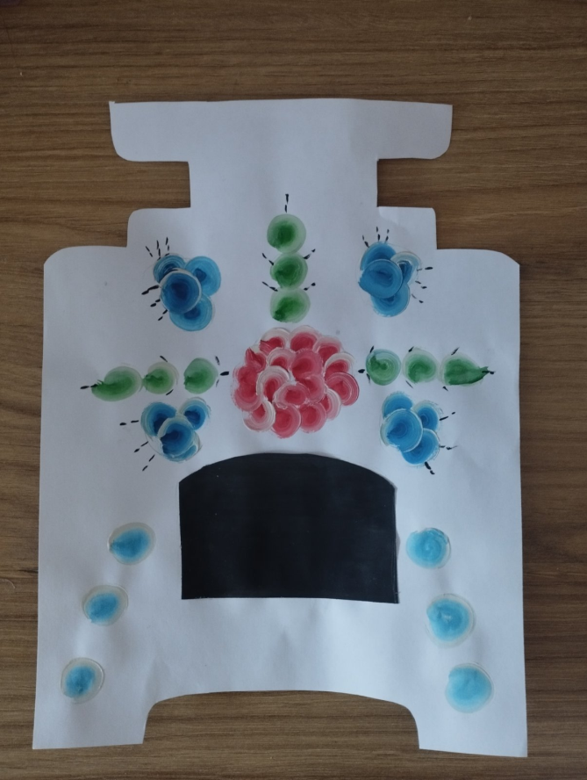

Подготовила: воспитатель первой
квалификационной категории
Массова Ольга Геннадьевна

2024г.

Изделие: Роспись трафарета печка
Цель: Создание композиции с элементами Урало- Сибирской росписи.
Задачи:
1. Познакомить детей с Урало - Сибирской росписью;
2. Обучить выполнять основные мотивы росписи: цветы, ягоды, листья.
3. Способствовать проявлению творчества и инициативы детей
по ознакомлению с декоративно-прикладным искусством.
Оборудование, материалы, инструменты:
• Гуашь
• Палитра
• Кисть
• Стакан с водой
• Тканевая салфетка
• Простой карандаш
• Трафарет печки
• Макет дерева, цветов, листьев для рефлексии
• Мультимедийное оборудование для презентации «Урало – сибирская роспись»

Ход проведения мастер-класса

1 Часть. Актуализации знаний по предлагаемой теме.
Чудеса сейчас придут
Интересно будет тут

Сегодня я расскажу вам сказку. В которой вы примете участие.
А сказка эта про Урало- Сибирскую роспись. Урало- Сибирской росписью расписывают вот такие металлические подносы, шкатулки из дерева.
-А вы знаете, что в очень далёкие времена , правил царь Пётр 1.
Он послал людей из Сибири на Урал строить заводы, добывать железную руду.
Для людей переселившихся на Урал строили дома и украшали их резьбой снаружи.
А среди них были люди, которые украшали свой быт и росписью. Их называли красильщиками, мастерами, которые расписывали избы и что находилось внутри.
Вот однажды подошли к красильщикам люди добрые и попросили расписать печь в избе. Захотели они чтобы семья их была крепка , чтобы жили они в согласии. Согласились красильщики. И рассказали , что обозначают узоры, элементы .

2 Часть. Теоретическая часть.
1.Перед вами вариации элементов росписи.
Каждый элемент в росписи прочитывался и имел своё смысловое значение.
-Ребята, какие элементы росписи использовали мастера?
Дети: цветы, листья, птицы, ягоды

Птицы - являлась символом счастливой жизни, они оберегали от злого человека, от несчастий.
Лев - охранял, оберегал семью
Цветы – родители, бутоны и ягодки-дети
Листья- символ урожая.
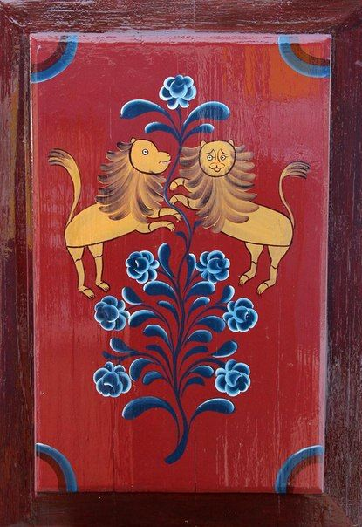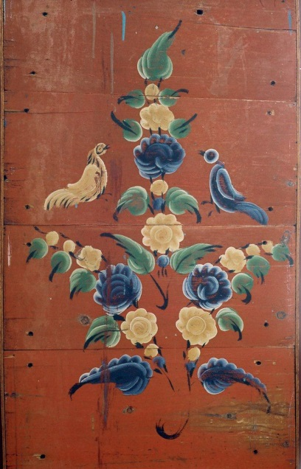

- Ребята, какие краски в Урало-сибирской росписи использовали мастера
Дети: (дети перечисляют цвета)
- А что вы чувствуете, когда видите эту роспись?

Но вот беда у красильщиков было много работы. Давайте поможем им и закончим эту сказку вместе.

1.Перед вами схема вариации элементов росписи.
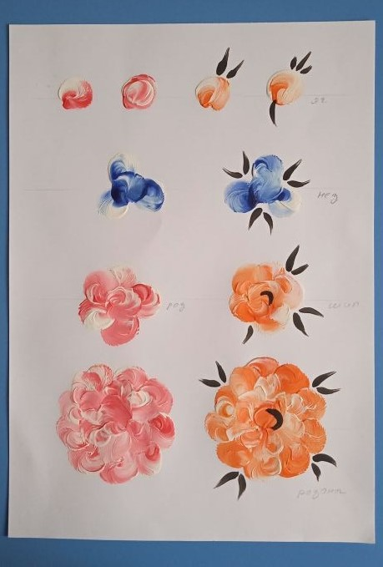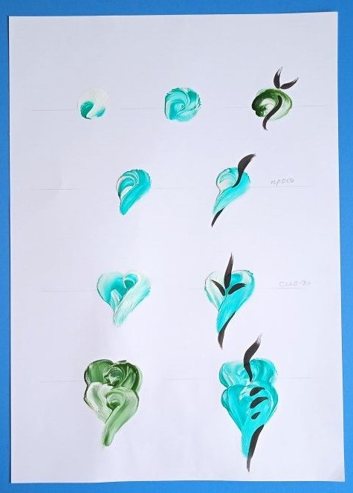

Главный элемент ягода, на основе которого выполняются все другие элементы – различные цветы, листья. Урало- Сибирская роспись отличается от других тем, что на кисточку набирается сразу две краски одновременно основная и дополнительная. Основной цвет идёт по краю элемента росписи .А чтобы узор ожил мы используем дополнительный яркий цвет. Также мы используем оживки. Они делаются чёрным или коричневым цветом.
Схема написания элементов.

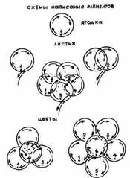

3 Часть. Практическая часть.
Перед вами на столах необходимые для работы материалы, но вначале предлагаю вам нарисовать схему рисунка простым карандашом.
Всегда начинаем от центра ,то есть от середины. Рисуем большой круг. Это будет большой цветок. Он называется розан. В Урало- Сибирской росписи всегда рисунок строится симметрично.
Сначала -центр, потом рисунок справа и слева. Средние круги у нас будут незабудка. Теперь нарисуем листок. По краям печи у нас будут ягоды.
Большие круги на схеме - цветы, маленькие – ягоды, круги с хвостиком – листья.
Когда мы будем рисовать , шаблон можно будет поворачивать чтобы было удобно.
Начинаем рисовать. Берём палитру и кисть .Набираем краску на один край белую гуашь , а на другой – красную. Не забываем на палитре выравнивать мазок. Делается это вот таким образом, проводим кистью прямую линию. Держим кисточку тремя пальцами за железный наконечник. Начинаем рисовать большой цветок розан. Он находится в центре. Это большой круг. Ставим кисточку вертикально. Белая гуашь у нас находится с краю, красная - в центре. Рисуем не отрываем кисточку. Ставим кисточку в центр и делаем последний мазок .Вот такой цветок розан у нас получился.
Приступим рисовать цветок незабудка. У нас на печи это средний круг, нам понадобится синий и белый . Цветок состоит из четырёх мазков.
Для ягодки используем голубую краску. Ягодка маленькие круги. Они находятся справа и слева.

Можно использовать счёт:
на раз - набираем белую краску
на два - голубую
на три - прикладываем кисточку к бумаге,
на четыре – прорисовываем.

Так прорисовываем все ягоды в вашей композиции .Тоже самое и с другой стороны повторим. Рисуем листики из элемента ягода.
Необходимо дополнить нашу роспись оживками (приписками). Для этого мы берём кисть и чёрную краску. Держим кисть тремя пальцами за железный наконечник. Рисуем оживки к цветам и листьям. Примакиваем кисть, затем кончиком делаем вытянутый хвостик.

-Дети кто всё сделал прикрепите свою работу на мольберт,
- Теперь давайте полюбуемся нашими красивыми работами.

4 Часть. Рефлексия.

Воспитатель:
Воспитатель:
-С какой росписью познакомились?
-Почему её назвали домовая роспись?
-Что рисовали на стенах?
-Что ещё украшали этой росписью?
Выставка и оценивание работ.
- Дети чем мы сегодня рисовали?
-А кому мы помогли?

Воспитатель: Молодцы, я надеюсь, что вам понравилось наше занятие, и в глубине души вы осознали, что вы маленькие, но творцы! Я думаю, что работы, написанные такой оригинальной техникой, могли бы стать достоянием любой выставки.
Творческих успехов вам!
Это правда!
Ну чего же тут скрывать?
Дети любят очень. очень рисовать!
– Сегодня у вас получились красивые работы. Вы все очень старались, вложили в свои работы частичку своего сердца, согрели работу теплотой своих рук.

